Лабораторная работа 1. Сборка электрической цепи и измерение силы тока на ее различных участках
Оборудование: источник питания, лампочка на подставке, амперметр, ключ, соединительные провода.
Указания к выполнению работы
- Рассмотрите амперметр. Обратите внимание на знаки «+» и «–» у его зажимов. Перечертите шкалу амперметра (без стрелки) в тетрадь. Определите цену деления прибора.
- Начертите схему электрической цепи, состоящей из последовательно соединенных приборов, перечисленных в списке оборудования. Соберите эту цепь. Для этого расположите на столе все приборы в том же порядке, в каком они изображены на схеме, после чего соедините их проводами.
- Измерьте силу тока в цепи. На шкале амперметра, которая была нарисована в тетради, изобразите стрелку, указывающую соответствующую силу тока. Показания амперметра запишите в тетрадь.
- Измерьте силу тока на другом участке цепи. Для этого отключите источник питания, переставьте амперметр в другое место цепи и снова включите цепь. Сравните показания амперметра с предыдущим. Сделайте вывод.

Лабораторная работа 2. Измерение напряжения на различных участках цепи
Оборудование: источник питания, вольтметр, лампочка на подставке, резистор, ключ, соединительные провода.
Указания к выполнению работы
- Рассмотрите вольтметр. Обратите внимание на знаки «+» и «–» у его зажимов. Определите цену деления прибора.
- Соберите цепь, последовательно соединив источник питания, ключ, лампу и резистор.
- Измерьте напряжение (U₁ на лампе. Для этого присоедините к зажимам вольтметра два провода, после чего наконечниками этих проводов прикоснитесь к зажимам лампы. Начертите в тетради шкалу вольтметра со стрелкой, указывающей соответствующее напряжение. Показание вольтметра запишите в тетрадь.
- Измерьте напряжение U₂ на резисторе. Для этого наконечниками проводов, присоединенных к вольтметру, прикоснитесь к зажимам резистора. Снова начертите в тетради шкалу вольтметра, но с новым положением стрелки. Показание вольтметра запишите в тетрадь.
- Измерьте общее напряжение U на участке цепи, состоящем из лампы и резистора.
- Начертите в тетради схемы цепи, соответствующие заданиям 3, 4 и 5.
- Вычислите сумму напряжений U₁ + U₂ и сравните ее с общим напряжением U, которое было измерено ранее. Сделайте вывод.

Лабораторная работа 3. Регулирование силы тока реостатом и измерение сопротивления с помощью амперметра и вольтметра
Оборудование: источник питания, реостат, резистор, амперметр, вольтметр, ключ, соединительные провода.
Указания к выполнению работы
- Рассмотрите реостат. Установите, при каком положении ползунка сопротивление реостата является наибольшим и наименьшим.
- Соберите цепь, соединив последовательно источник питания, амперметр, реостат, резистор и ключ. К зажимам реостата присоедините вольтметр.
- Изобразите в тетради схему цепи.
- Плавно перемещая ползунок, измерьте силу тока и напряжение при его трех различных положениях. Рассчитайте сопротивление реостата, соответствующее каждому из этих случаев. Результаты измерений и вычислений занесите в таблицу.
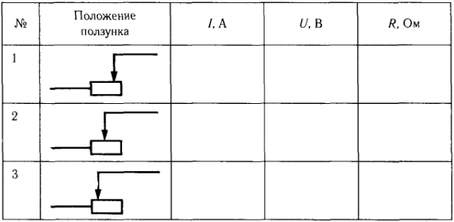

Лабораторная работа 4. Наблюдение действия магнитного поля на ток
Оборудование: штатив с муфтой и лапкой, источник питания, проволочный моток, дугообразный магнит, ключ, соединительные провода.
Указания к выполнению работы
- Соберите установку, показанную на рисунке 144, б. Поднеся к проволочному мотку магнит, замкните цепь. Обратите внимание на характер магнитного взаимодействия мотка и магнита.
- Поднесите к мотку магнит другим полюсом. Как изменился характер взаимодействия мотка и магнита?
- Повторите опыты, расположив магнит с другой стороны мотка.
- Расположите проволочный моток между полюсами магнита так, как это показано на рисунке 144, а. Замкнув цепь, наблюдайте явление. Сделайте выводы.
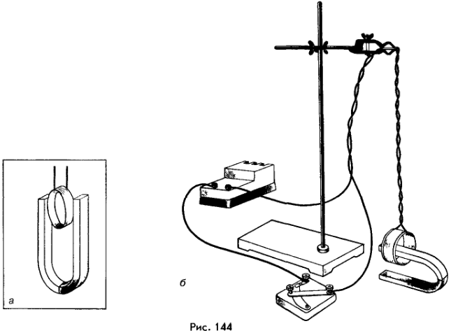

Лабораторная работа 5. Изучение электромагнита
Оборудование: источник питания, электромагнит, реостат, ключ, компас, соединительные провода.
Указания к выполнению работы
- Соберите электрическую цепь, соединив последовательно источник питания, катушку электромагнита, реостат и ключ. Замкните цепь и с помощью компаса определите магнитные полюсы катушки.
- Отодвиньте компас вдоль оси катушки на такое расстояние, на котором действие магнитного поля катушки на стрелку компаса незначительно. Вставьте в катушку железный сердечник и пронаблюдайте действие электромагнита на магнитную стрелку. Сделайте вывод.
- Измените с помощью реостата силу тока в обмотке электромагнита. Как изменилось действие электромагнита на магнитную стрелку? Пронаблюдав явление, сделайте вывод.

Лабораторная работа 6. Изучение модели электродвигателя
Оборудование: источник питания, модель электродвигателя, соединительные провода.
Указания к выполнению работы
- Соберите электродвигатель. Найдите в нем якорь, а также магнит, создающий магнитное поле (индуктор). Рассмотрите скользящие контакты (кольца и щетки), с помощью которых электродвигатель подключается к источнику тока.
- Подключив электродвигатель к источнику тока, приведите якорь двигателя во вращение. Под действием каких сил он начинает вращаться?

Лабораторная работа 7. Измерение фокусного расстояния и оптической силы линзы
Оборудование: собирающая (двояковыпуклая) линза, экран, линейка.
Указания к выполнению работы
- Расположив линзу между окном и экраном, получите на экране резкое изображение какого-либо удаленного предмета (здания за окном, дерева или, в крайнем случае, окна кабинета, или находящейся как можно дальше от вас осветительной лампы).
- Измерьте расстояние от линзы до полученного изображения. Это и есть (приблизительно) фокусное расстояние F линзы. Выразите полученный результат в сантиметрах и метрах.
- Рассчитайте оптическую силу D линзы. В каких единицах она измеряется?

Лабораторная работа 8. Получение изображений с помощью линзы
Оборудование: источник питания, собирающая линза, лампа с колпачком на подставке, ключ, экран, измерительная лента, соединительные провода.
- Измерьте фокусное расстояние F линзы (см. лабораторную работу 7), после чего рассчитайте удвоенное фокусное расстояние 2F. Результаты измерений и вычислений запишите в тетрадь.
- Соберите электрическую цепь из лампы, ключа и источника питания. Поместив линзу на середине стола, расположите лампу на таком расстоянии d от нее, которое превышало бы фокусное более чем в 2 раза (d>2F). Перемещая экран, получите на нем резкое изображение контуров прорези, имеющейся в колпачке лампы. Измерьте расстояние f от линзы до изображения.
- Расположите лампу на таком расстоянии d от линзы, чтобы F < d < 2F. Снова получите на экране резкое изображение контуров прорези в колпачке лампы. Измерьте новое расстояние f от линзы до изображения.
- Заполните таблицу.
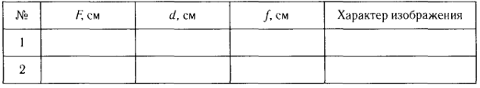

Лабораторная работа 9. Нахождение центра тяжести плоской пластины
Оборудование: плоская картонная фигура произвольной формы, штатив с лапкой и муфтой, пробка, булавка (одностержневая), линейка, отвес (грузик на нити).
Указания к выполнению работы
- Зажмите пробку в лапке штатива.
- Проделайте по краям картонной пластины три отверстия.
- Вставив булавку в одно из отверстий, подвесьте пластину к пробке, закрепленной в лапке штатива (рис. 145).
- К той же булавке прикрепите отвес.
- С помощью карандаша отметьте на нижнем и верхнем краях пластины точки, лежащие на линии
- Сняв пластину, проведите через отмеченные точки прямую линию.
- Повторите опыт, используя два других отверстия в пластине.
- Получив точку пересечения трех линий, убедитесь, что она является центром тяжести данной фигуры. Для этого, расположив пластину в горизонтальной плоскости, поместите ее центр тяжести на острие заточенного карандаша.
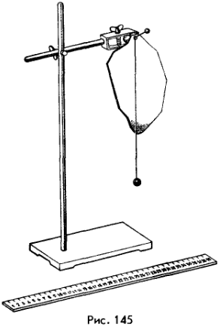

Лабораторная работа 10. Определение ускорения свободного падения
Оборудование: шарик на нити, штатив с муфтой и кольцом, измерительная лента, часы.
Указания к выполнению работы
- Решите задачу. Нитяной маятник за время t совершает n колебаний; длина нити равна l. Определите ускорение свободного падения g.
- Воспользовавшись имеющимся оборудованием, измерьте значения величин, необходимых для определения ускорения свободного падения. Для этого установите на краю стола штатив. К кольцу штатива подвесьте шарик на длинной нити. Шарик при этом должен находиться на расстоянии 3-5 см от пола. Отклоните затем маятник на 5-8 см от положения равновесия и отпустите. Измерьте время t, за которое маятник сделает n = 40 полных колебаний. Длину нити l измерьте с помощью ленты.
- Воспользовавшись формулой, полученной в начале данной работы, вычислите ускорение свободного падения.
- Результаты измерений и вычислений занесите в таблицу.
